Guía estimulación cognitiva
5° básico
Semana 13 de julio 2020

¡Vamos a jugar!
Recuerda que si no tienes donde imprimir puedes realizar los juegos en el computador.

- Responda en el recuadro las siguientes preguntas: ¿Qué objetos aparecen en la imagen? ¿Para qué se utilizan?
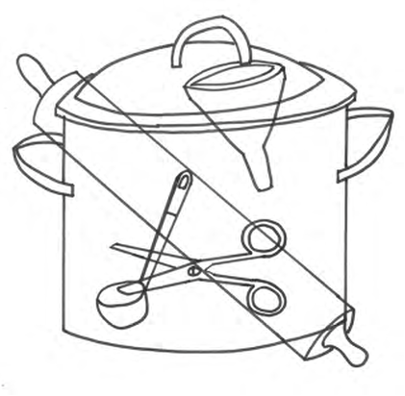

Objeto | ¿Para qué se utiliza?

- Fíjese detenidamente en la siguiente fotografía, después tendrá que recordarla:

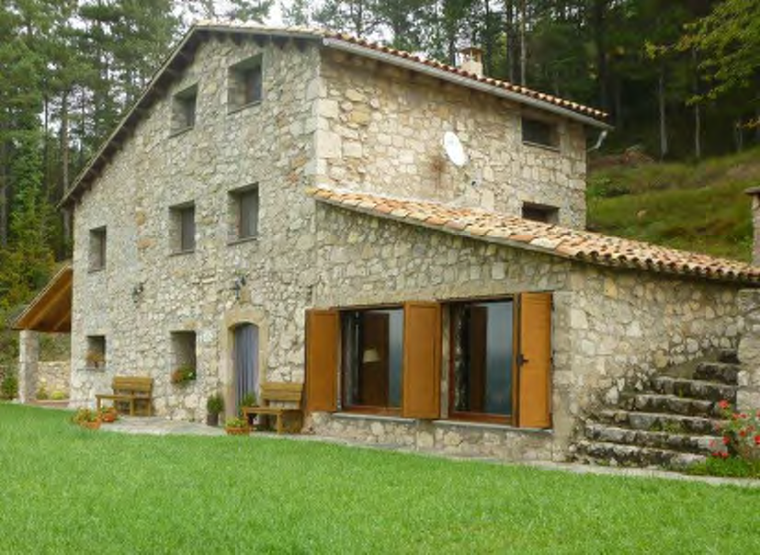

” Fíjese bien en el número de ventanas pequeñas, el número de ventanas grandes, el número de bancos y otros detalles”

- Ahora, sin mirar la fotografía, responda:

- ¿De qué estaba construida la casa?
____________________________________________________________________________________________________________________

- ¿Cuantos bancos había?
____________________________________________________________________________________________________________________

- ¿Qué había detrás de la casa?
____________________________________________________________________________________________________________________

- ¿Cuántas ventanas grandes habían?
____________________________________________________________________________________________________________________

- ¿Aparecían personas en la imagen?
____________________________________________________________________________________________________________________

